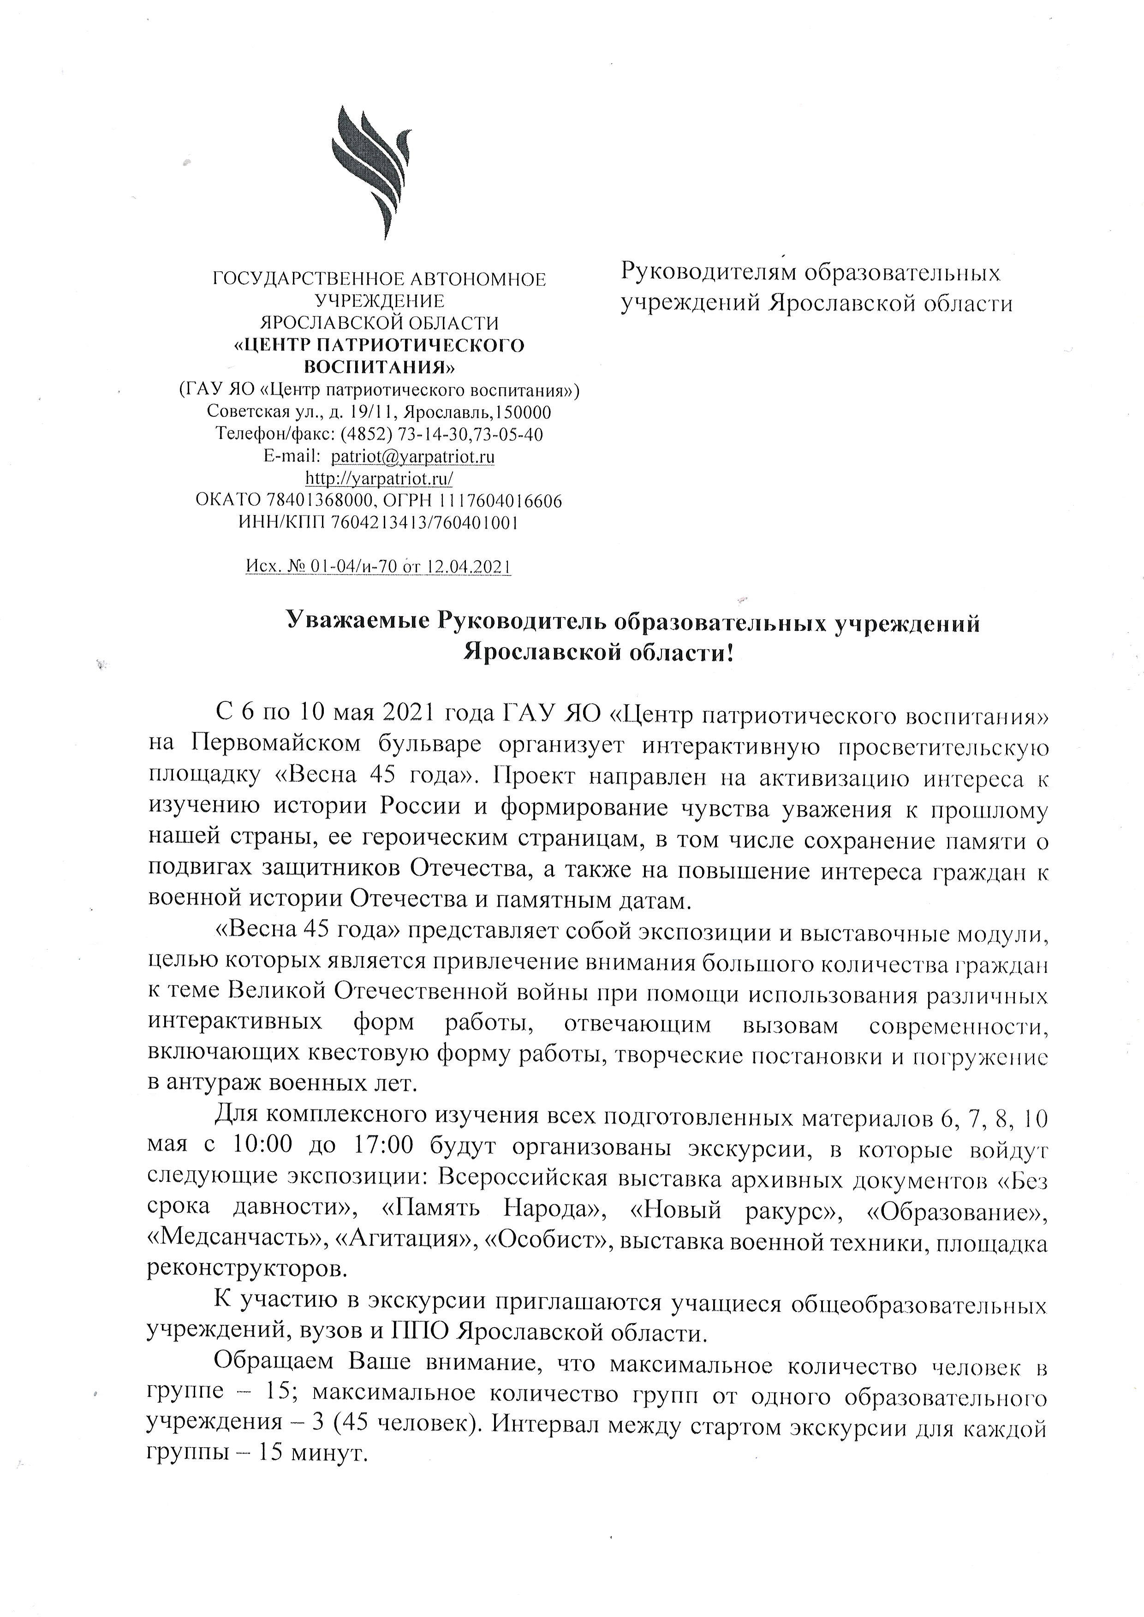

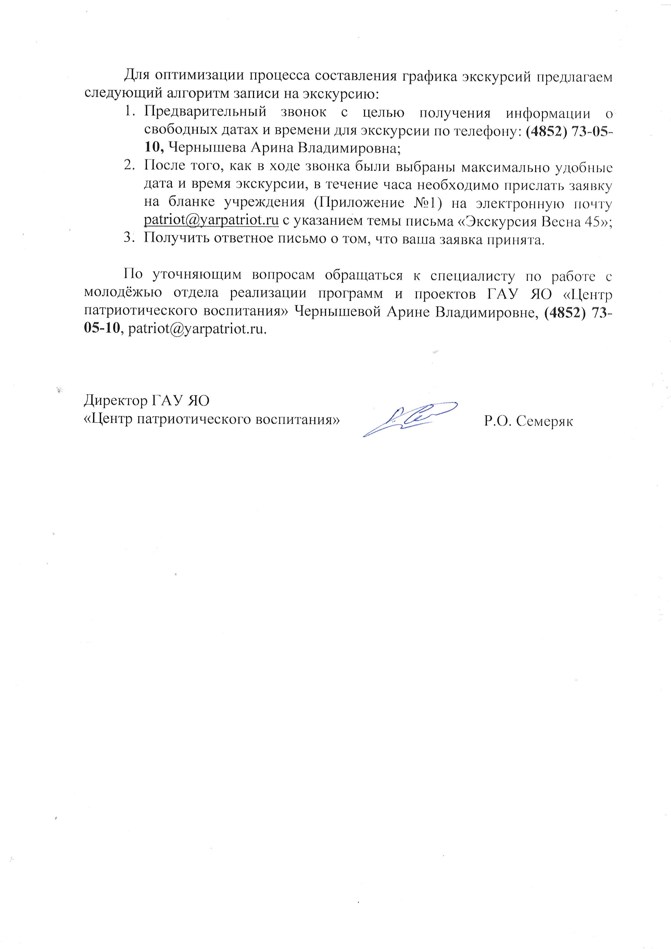

Приложение №1
№ | Наименование учреждения | Ответственный  (ФИО полностью, телефон мобильный) | Дата и время  (Выбранные по предварительному звонку) | Количество групп  (С указанием человек в каждой группе)
1 | Пример:  МОУ «Средняя общеобразовательная школа №7» | Пример:  Чернышева Арина Владимировна  +79201095652 | Пример:  Дата: 7.05.2021  Время: 12:45; 13:00; 13:15. | Пример:  1 группа – 15 человек  2 группа – 15 человек  3 группа – 13 человек
Список участников экскурсии Интерактивной просветительской площадки
«Весна 45 года»
Максимальное количество человек в одной группе – 15;
Максимальное количество групп от учреждения – 3;
Интервал между стартом экскурсии для каждой группы – 15 минут.

